中关村管委会2018年政府信息公开工作

年度报告

本报告根据《中华人民共和国政府信息公开条例》和《北京市政府信息公开规定》要求，由中关村管委会编制的2018年度政府信息公开年度报告。

全文包括2018年我委政府信息和政务公开重点工作情况、重点领域信息发布解读情况、存在的不足及2019年重点工作，以及主动公开、回应解读、依申请公开（含不予公开、收费及减免）、行政复议、行政诉讼等政府信息公开相关数据。

本报告所列数据的统计期限自2018年1月1日起，至2018年12月31日止。本报告的电子版可在我委网站（http://zgcgw.beijing.gov.cn/）下载。如对报告有疑问，请联系中关村管委会办公室（地址：北京市海淀区阜成路73号裕惠大厦C座；邮编：100142 ；联系电话：88828804；电子邮箱：[xxgk@zgc.gov.cn](mailto:xxgk@zgc.gov.cn)）。

2018年，我委深入学习贯彻党的十九大和十九届二中、三中全会精神，以习近平新时代中国特色社会主义思想为指引，认真落实党中央、国务院以及北京市委市政府关于推进政务公开工作的系列部署，围绕全国科技创新中心建设，以改革开放40周年，习近平总书记视察中关村5周年和中关村园区设立30周年为契机，深入推进政务公开，着力加强政策解读、积极扩大公众参与，政务公开工作取得积极成效。

一、重点工作情况

（一）抓统筹、明要点，增强公开工作实效研究制定我委2018年信息公开工作方案，统筹全年工作；按照《北京市2018年政务公开工作要点》等有关文件,明确我委政务公开工作要点及任务分工；按照市政府办公厅统一要求，研究制定我委政务公开全清单，进一步理顺明确我委政务公开事项；举办政务公开培训班，全面提升我委干部信息公开意识和水平。

（二）顺机制、补短板，完善公开管理体制

进一步理顺网站管理机制体制，严格按照《关于做好全市政府网站清理整合规范工作的通知》要求，对网站名称、域名进行了规范，添加了党政机关网站标识、“我为政府网站找错”监督举报平台入口等标识；对网站内容发布机制进行了调整，确立了三层审核制度。

（三）重解读、强互动，增强公开工作透明度

一把手亲自宣讲解读政策，履行“第一解读人”职责，分管领导也积极参与政策解读，担当政策宣讲人；严格落实政策性文件与解读材料同步起草、同步审签、同步发布流程，将解读材料一并报主要领导审签，确保解读材料严谨详实。围绕中关村推出的重要政策活动，及时召开新闻发布会、新闻通气会向媒体和社会各界发布信息，全年召开10次新闻发布会。举办开放日活动，在中关村展示中心组织了中关村国家自主创新示范区创新成果展，并于9月1日起将每周六定为公众开放日，面向社会普通公众开放。

2018年2月27日，《关于深化中关村人才管理改革的若干措施》新闻发布会上，中关村管委会党组副书记、主任翟立新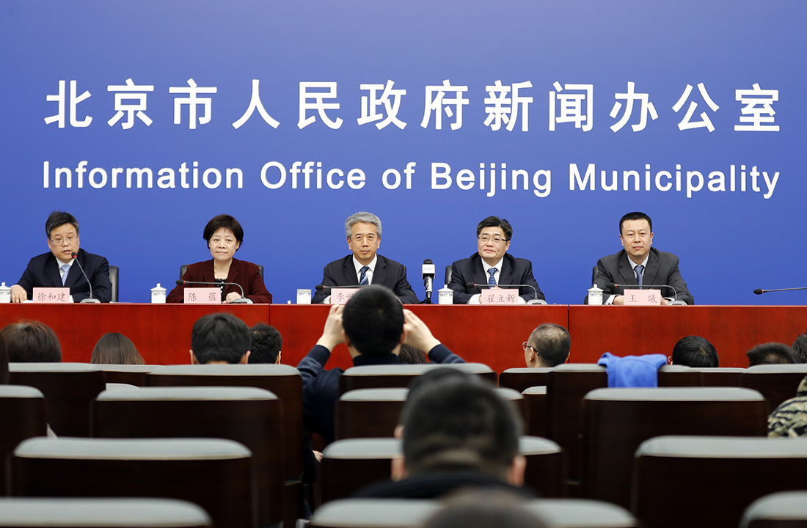解读政策并回答记者提问

（四）谋创新、拓渠道 ，丰富公开工作手段

一是成立北京市首个青年政策宣讲团——中关村管委会青年政策宣讲团，充分发挥青年骨干在政策宣讲、服务主体方面的先锋作用，推动政策声音直达创新创业一线。宣讲团现有成员35人，已先后到昌平园、丰台园、密云园、门头沟园、石景山园开展了五次业务宣讲，得到了各分园、企业的欢迎，累计服务各类企业达到350余次。二是积极拓展新媒体、自媒体渠道，运用融媒体平台、短视频产品、微传播、直播等传播手段，利用漫画、图解、H5页面、视频短片等新媒体宣传方式，开通百家号、企鹅号、抖音号等新媒体渠道，及时发布中关村相关信息，取得了良好的宣传放大效果。抖音号自在2018全国双创周启动以来，目前累计粉丝超1万，点赞数量达2.8万次，其中单条最高阅读数已达37.4万次，点赞数量达1.8万次。

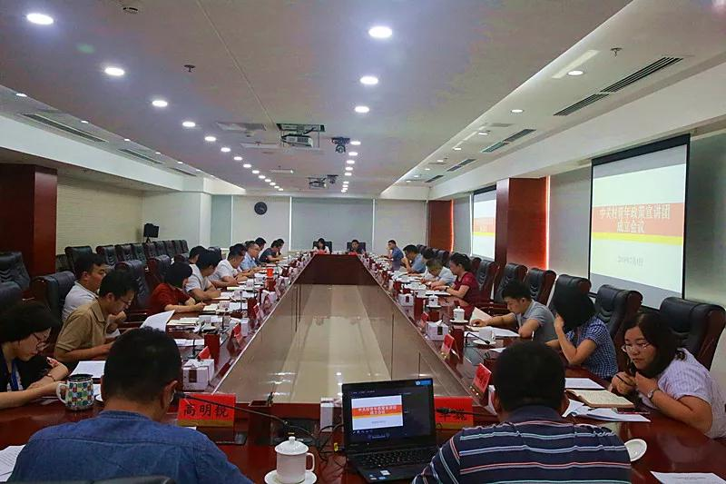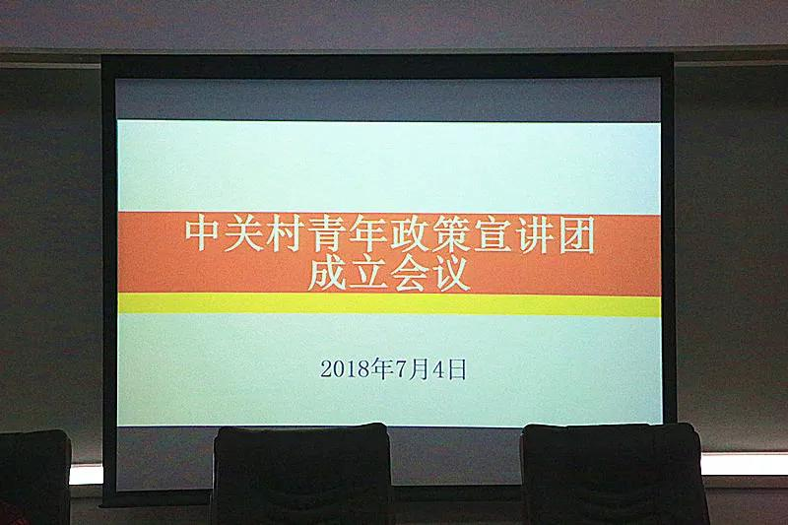2018年7月4日，北京市首个青年政策宣讲团——中关村青年政策宣讲团成立

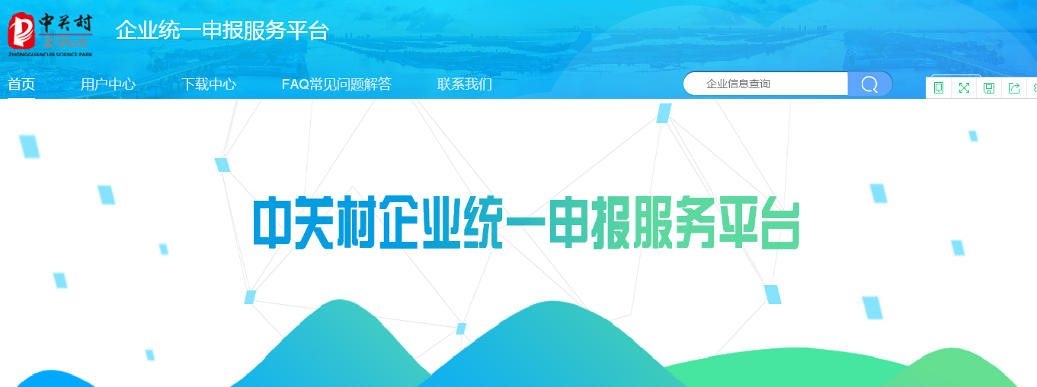（五）搭平台，建矩阵，推进网上政务服务。一是基本完成“中关村企业统一申报服务平台”建设工作。结合管委会1+4政策体系，开发完成涉及9个业务处室46个资金申报点支持系统建设工作，其中16个子系统已保障线上受理业务。公开了网上办事服务事项清单，包含平台操作使用手册和网上征集项目申报服务指南。二是依托中关村政务网站、中关村创新创业微信公众号、中关村微博账号及今日头条的头条号，初步建立起政务服务矩阵，积极推介中关村示范区的重要政策、动态和活动。全年回复微信问题400多条、网站留言200多条。

二、重点领域信息发布解读情况

按照《北京市2018年政务公开工作要点》中关于重点领域政府信息公开的工作要求，围绕全力推进科技创新积极做好信息公开工作。

（一）以改革开放40周年、中关村园区设立30周年为契机，全力做好中关村示范区建设信息公开

2018年是改革开放40周年、中关村园区设立30周年、习近平总书记视察中关村5周年，以此为契机，我们在宣传公开方面采用了新手段，开辟了新战场，多角度、全方位展示了中关村示范区30年来取得的丰硕成果。

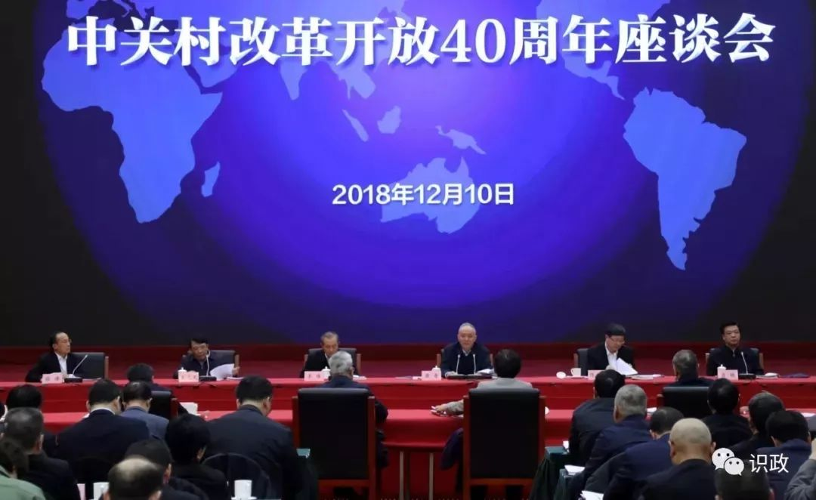1. 召开中关村改革开放40周年座谈会，中关村40年来发展历程的见证者、建设者以及企业家代表、创业者代表、高校和科研院所代表参会，回顾历史、展望未来，蔡奇同志发表重要讲话。

2018年12月10日召开中关村改革开放40周年座谈会，蔡奇同志发表重要讲话

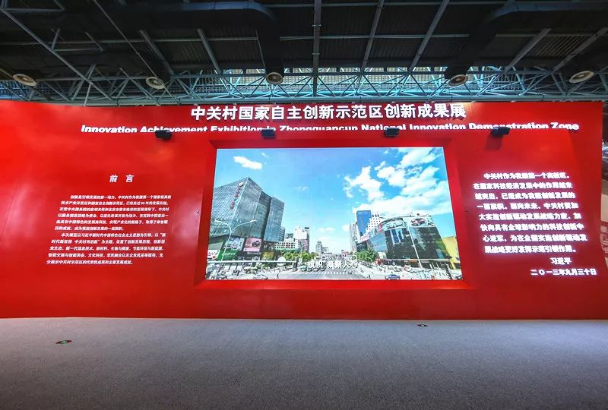2.举办中关村国家自主创新示范区创新成果展。为展示改革开放以来，特别是党的十八大以来，中关村示范区的发展成果，专门在中关村展示中心组织了中关村国家自主创新示范区创新成果展，展览面积达一万平方米，设置了中关村创新发展历程、科技体制改革试验田、创新创业生态、创新成果、未来展望等展区，其中，创新成果展区展示了170家企业的340项最新创新成果和主要发展成就。并于9月1日起将每周六定为公众开放日，面向社会普通公众开放。中央电视台《新闻联播》、北京电视台《北京新闻》等主流媒体的主流栏目对成果展开幕进行报道。截至2018年12月31日，展示中心共接待62748人，含团体接待499批、23475人，社会公众近2500人。

2018年8月24日，中关村国家自主创新示范区创新成果展正式拉开了帷幕

3.推出致敬改革开放40年宣传作品。北京卫视《档案》团队拍摄制作6集纪录片《中关村——变革的力量》，11月12日至17日每天22：00播出在北京卫视播出，累计覆盖受众超2.3亿，网络点击量累计304.2万，话题阅读量累计5116.9万，讨论量达1.6万。制作宣传片《让创新的旗帜高高飘扬》，分别在中关村创新成果展、中国改革开放40周年展览、中关村改革开放40周年座谈会等重要场合播出；联合新京报推出了中关村改革开放40年特刊---《智变》，特刊用40个版面集中立体展现了中关村40年的智地、智人、智造，共计发行30多万份；联合北京电视台制作《中关村创新创业史话》，已北京新闻频道播出；六集纪录片《中关村》在中央电视台科教频道播出；编辑出版了《改革开放40 年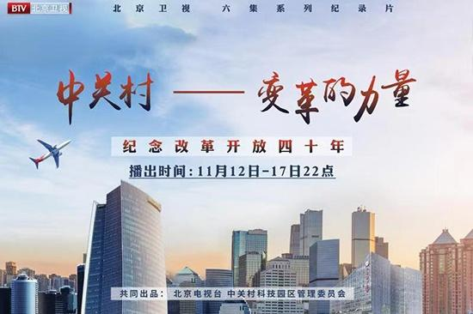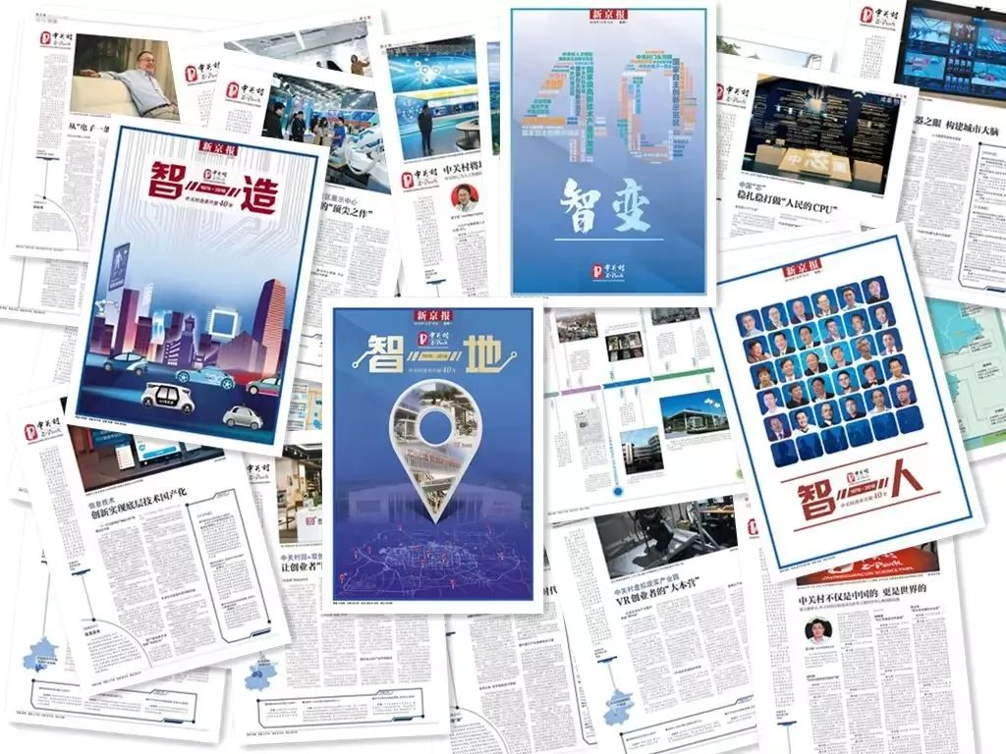中关村宣传报道汇编》。

4.以双创周为载体展现中关村双创成效。在2018年全国双创周期间，邀请新华社、人民日报、科技日报、经济日报、光明日报、中国青年报等主流媒体以及中央电视台和北京电视台等通过消息、通讯、专版、专栏等多种形式全面展现中关村双创一年来的工作亮点和成果，还首次引入了直播逛展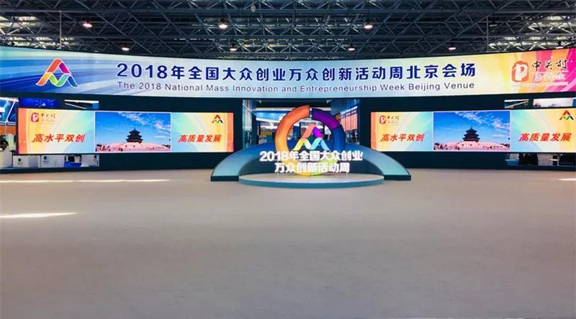和拍摄抖音小视频的方式更加鲜活、立体地展示示范区双创成果。网易新闻、中国网等媒体共进行了9场直播，直播时长超过9个小时，共有超过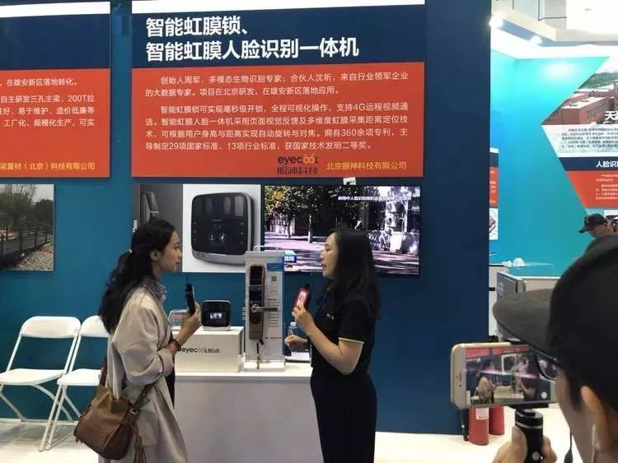125万人次观看直播，其中有6万人次参与了直播互动；超过60万人次观看抖音小视频。这些创新性的公开方式，在扩大中关村示范区影响力的同时，还增强了创新创业主体和公众对示范区建设的参与感、体验感与获得感，取得了积极成效。

（二）围绕推进科技创新中心建设，积极做好重点领域信息公开

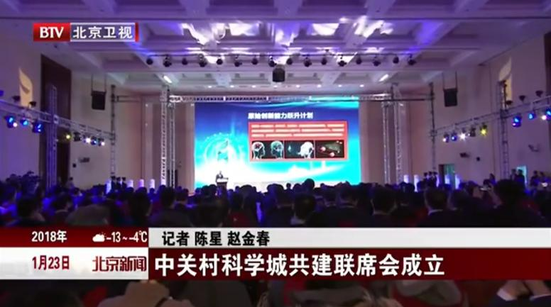1.聚焦中关村科学城，通过电视、网站、报纸、微信等多种媒体形式，利用通知公告、成果发布、展览展示等多种渠道，加大中关村科学城发展规划、重点项目等信息公开力度。

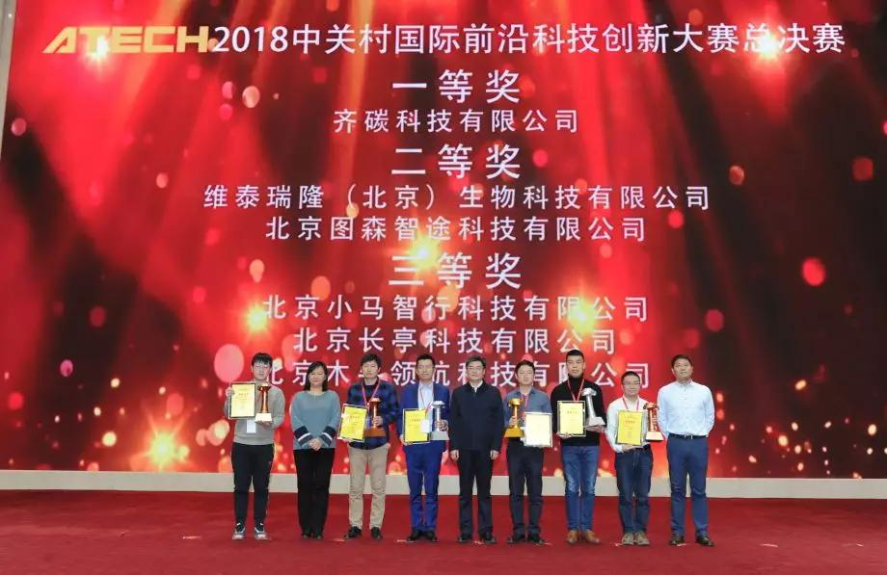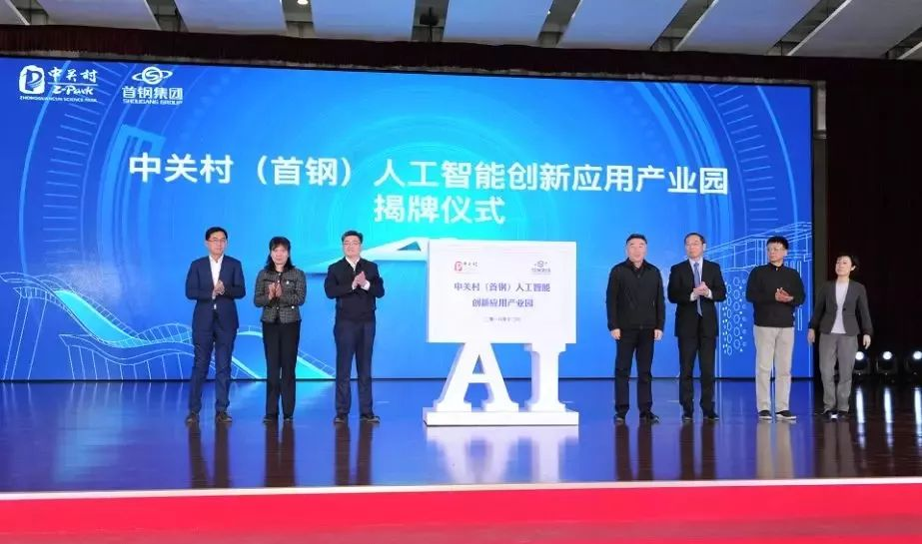2.聚焦产业布局，在人工智能、前沿材料、生物医药、工业互联网等前沿科技领域，在推动5G产业发展、现代园艺产业发展等方面通过出台政策、举办大赛、促进应用等方式支持产业发展并积极向社会公开发布信息，吸引公众参与。

3.聚焦科技成果转化，一是组织召开“促进高校科技成果转化 提升分园创新发展能力”会议，联合教育部科技司共同发布《促进在京高校科技成果转化实施方案》，并对首批12家高校的技术转移办公室进行授牌，10余家高校与中关村分园、企业、孵化机构合作项目签约。10余家媒体代表参会并进行报道。二是与中科院科发局、中科院北京分院召开“中科院-中关村科技成果转化工作推进会”，总结了中科院与中关村共同促进科技成果转化工作情况，表彰奖励了优秀成果转化项目科研团队和服务团队，并联合发布了《关于促进中科院科技成果在京转移转化的若干措施》及政策解读。

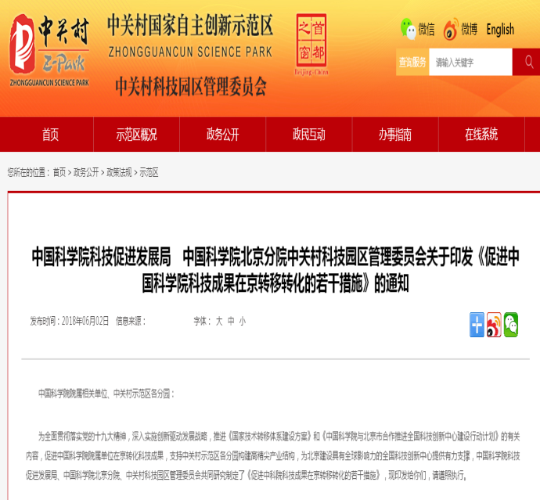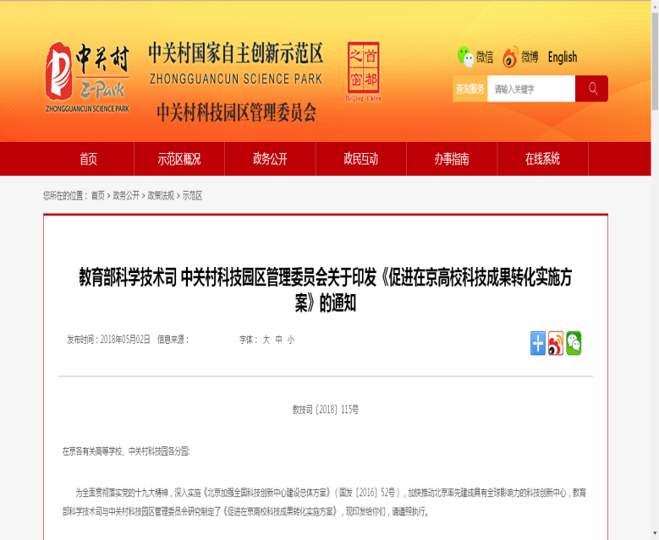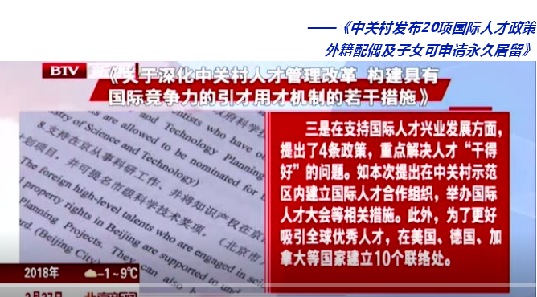4.聚焦先行先试政策，一是中央组织部、科技部、公安部、人力资源社会保障部、中国科协等5家中央和国家有关部门会同北京市委市政府，联合发布了《关于深化中关村人才管理改革 构建具有国际竞争力的引才用才机制的若干措施》政策文件暨中关村人才20条政策，多项为全国率先提出。

二是中关村管委会组织召开新闻发布会，发布了《中关村国家自主创新示范区科技型小微企业研发费用支持资金管理办法（试行）》及政策解读，并在办法实施后，再次召开新闻发布会，对2018年中关村小微企业研发经费支持工作进行了通报。此外，为支持民营经济发展，我委还召开了中关村支持民营经济发展政策发布会，发布了《关于进一步支持中关村国家自主创新示范区科技型企业融资发展的若干措施》《中关村国家自主创新示范区关于支持颠覆性技术创新的指导意见》两项措施，助力解决民营企业资本流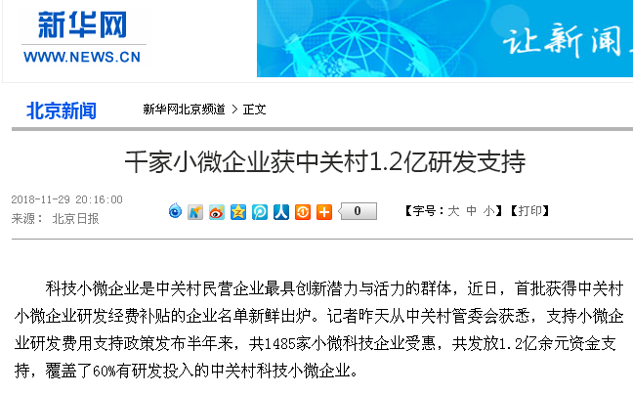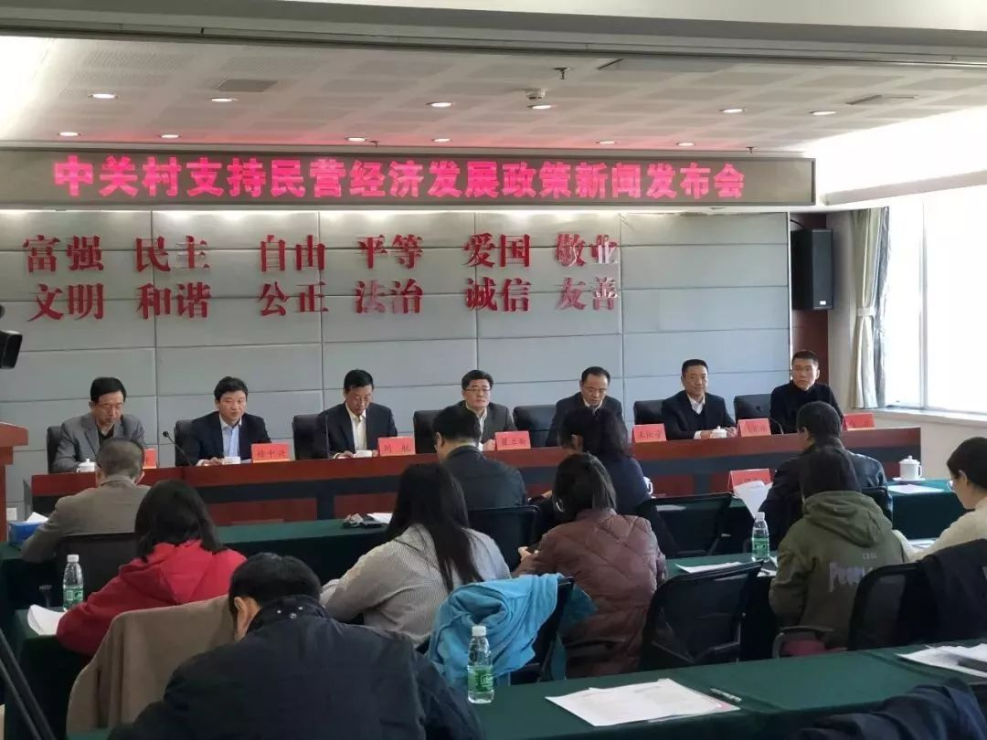动性问题，支持企业原始创新。

5.聚焦高精尖产业发展政策落实，一是为宣传市委市政府加快科技创新发展新一代信息技术等十个高精尖产业政策，专门组织召开座谈会，邀请北京市社会科学院副院长、中关村创新发展研究院院长赵弘针对北京十大“高精尖”产业发展政策进行了解读，并邀请来自智能装备、医药健康、人工智能、软件和信息服务业等领域的中关村企业对新政发表看法并进行点评。二是为贯彻落实好上述政策，我委在官网发布了《关于征集2018年中关村国家自主创新示范区各分园高精尖产业培育项目的通知》，依据各分园产业基础与资源禀赋，支持分园培育发展特色高精尖产业，推动各分园落地一批高精尖产业项目、搭建一批协同创新和硬科技孵化服务平台、建设一批特色产业园区。目前，培育项目第一、二批次已公示完毕。

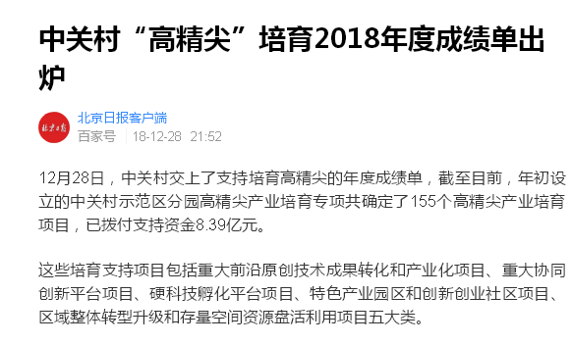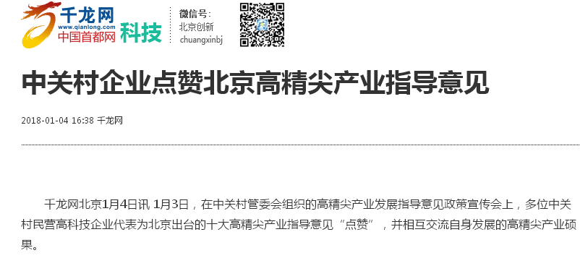三、信息公开数据

（一）主动公开情况

2018年主动公开政府信息743条（不同渠道和方式公开相同信息计1条），主动公开规范性文件11件，主动公开重点领域政府信息306条。

2018年，我委网站浏览次数达到377万人次，编发各类消息730余条；微信公众号“创新创业中关村”发布信息720条，粉丝已经超过5万人，阅读超过57万人次，好友转发14.2万次，分享到朋友圈22万次，其中最高单条图文消息阅读数已达1.4万次；新浪、腾讯、人民网的微博平台合计发布微博 2268条，微博粉丝已达957.3万人。

（二）回应解读情况

一把手亲自宣讲解读政策。通过做客北京电视台“市民对话一把手”节目、参加新闻发布会、发表署名文章等形式就中关村相关政策进行解读，并接受新华社、中央电视台、北京电视台、新京报等媒体采访10余次，全方位解读有关政策。

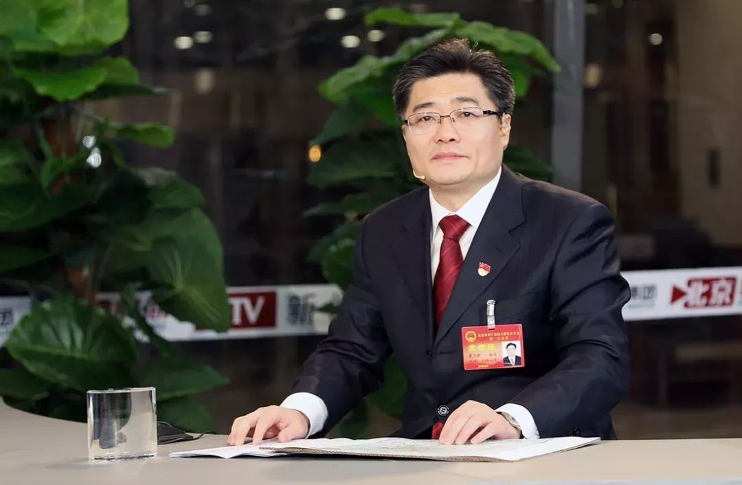2018年1月23日，中关村管委会党组副书记、主任翟立新走进北京电视台“两会”直播间“市民对话一把手”节目，就市民关心的民生话题进行了解答

举办宣讲会、培训会、专场会、新闻通气会，成立中关村青年政策宣讲团，全方位解读政策。全年参加、举办10次新闻发布会，涉及小微企业研发经费补贴、国际人才新政、科技成果转化、中关村天使投资和创业投资政策、中关村民营企业家倡议书、支持科技型企业融资发展和颠覆性技术创新等主题。委领导高度重视新闻发布工作，先后3次出席新闻发布活动，亲自向媒体介绍情况。

及时在门户网站政策法规及政策解读专栏公开政策及解读信息，解读形式包括文字、图解、视频、漫画等多种形式，全年发布解读信息47条。与人民网、中国科技网、网易、36氪等网络媒体和科技新媒体进行合作，着力提升政策解读的传播力和覆盖面。

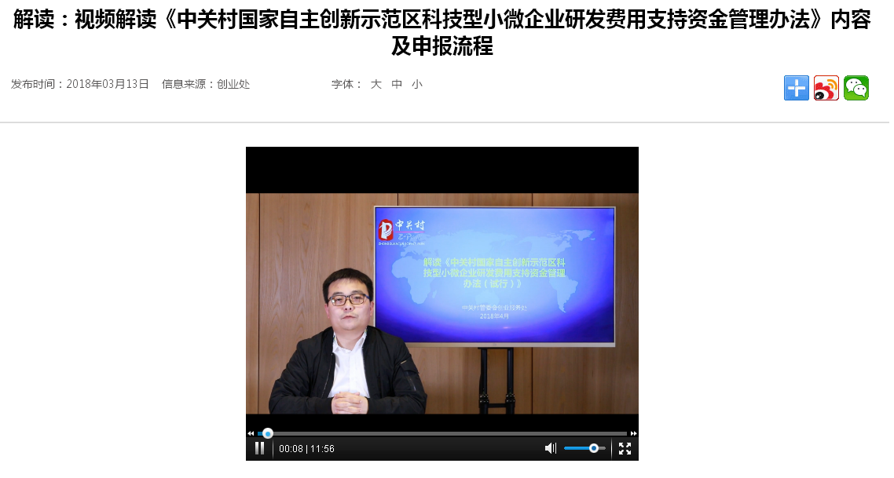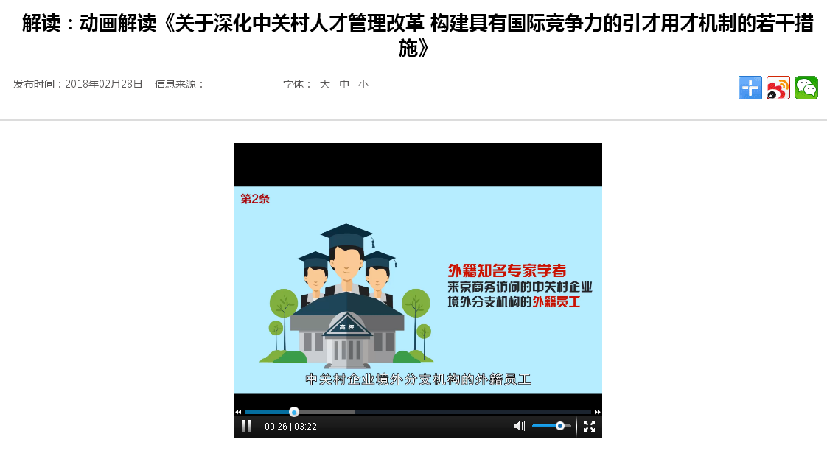此外，紧紧抓住十九大、全国“两会”、北京市“两会”、上合组织峰会、改革开放40周年、民营家企业座谈会等重大节点，组织媒体记者到中关村集体采访，并刊播大量形式多样、图文并茂的信息。

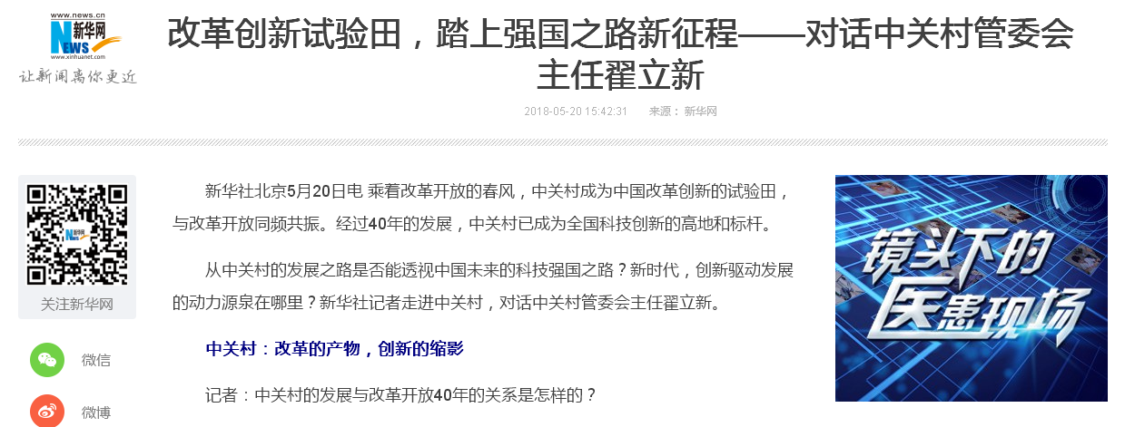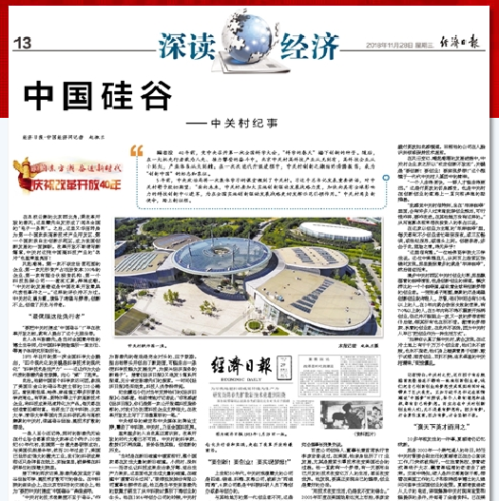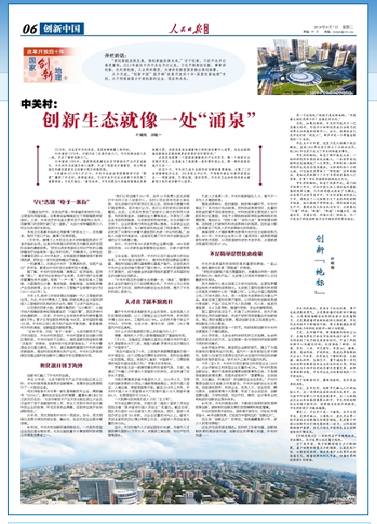

（ （三）依申请公开情况

2018年我委收到政府信息公开申请6件，其中信函申请1件，网络申请5件，全部按照规定程序完成答复。具体答复情况如下：属于“已主动公开范围”1件，“同意公开”1件，“同意部分公开”1件，“不属于本行政机关”3件。主动向申请人说明法律依据及救济渠道，未收取信息公开检索、复制、邮寄等费用。

（四）行政复议、诉讼情况

2018年，未发生针对我委政府信息公开的行政复议申请和行政诉讼。

四、存在的不足及下一步重点工作

我委政府信息公开工作仍然存在一些不足和问题。一是信息公开的精准化有待提升，从创新主体需求角度出发公开信息的意识需要增强。二是在扩大公众参与、增强政民互动方面还有待进一步提升。三是在信息公开体制机制方面还有待进一步完善。

2019年，我委将在以下方面做好政府信息和政务公开工作。一是聚焦重点领域，在扩大公开面的同时在精准服务上下功夫，在中关村特色上下功夫，在内容上将更突出展示示范区建设、产业发展、企业服务、政策等内容。二是进一步推进公众参与和政民互动。通过融媒体平台、直播、短视频、展览展示等方式公开相关信息，解读好重要政策，拉近与公众的距离。三是完善工作机制，做好委内标准体系建设及队伍建设。

中关村科技园区管理委员会

2019年3月

附表：

|  |  |  |
| --- | --- | --- |
| 政府信息公开情况统计表 | | |
| （ 2018 年度） | | |
| 统 计 指 标 | 单位 | 统计数 |
| 一、主动公开情况 |  |  |
| （一）主动公开政府信息数  （不同渠道和方式公开相同信息计1条） | 条 | 743 |
| 其中：主动公开规范性文件数 | 条 | 11 |
| 制发规范性文件总数 | 件 | 11 |
| （二）重点领域公开政府信息数  （不同渠道和方式公开相同信息计1条） | 条 | 306 |
| 其中：主动公开财政预算决算、“三公经费”和行政经费信息数 | 条 | 2 |
| 主动公开保障性安居工程建设计划、项目开工和竣工情况，保障性住房的分配和退出等信息数 | 条 | 0 |
| 主动公开食品安全标准，食品生产经营许可、专项检查整治等信息数 | 条 | 0 |
| 主动公开环境核查审批、环境状况公报和重特大突发环境事件等信息数 | 条 | 0 |
| 主动公开招投标违法违规行为及处理情况、国有资金占控股或者主导地位依法应当招标的项目等信息数 | 条 | 0 |
| 主动公开生产安全事故的政府举措、处置进展、风险预警、防范措施等信息数 | 条 | 0 |
| 主动公开农用地转为建设用地批准、征收集体土地批准、征地公告、征地补偿安置公示、集体土地征收结案等信息数 | 条 | 0 |
| 主动公开政府指导价、政府定价和收费标准调整的项目、价格、依据、执行时间和范围等信息数 | 条 | 0 |
| 主动公开本市企业信用信息系统中的警示信息和良好信息等信息数 | 条 | 0 |
| 主动公开政府部门预算执行审计结果等信息数 | 条 | 0 |
| 主动公开行政机关对与人民群众利益密切相关的公共企事业单位进行监督管理的信息数 | 条 | 0 |
| 主动公开市人民政府决定主动公开的其他信息数 | 条 | 304 |
| （三）通过不同渠道和方式公开政府信息的情况 |  |  |
| 1.政府公报公开政府信息数 | 条 | 0 |
| 2.政府网站公开政府信息数 | 条 | 732 |
| 3.政务微博公开政府信息数 | 条 | 756 |
| 4.政务微信公开政府信息数 | 条 | 720 |
| 5.其他方式公开政府信息数 | 条 | 7100 |
| 二、回应解读情况 |  |  |
| （一）回应公众关注热点或重大舆情数  （不同方式回应同一热点或舆情计1次） | 次 | 0 |
| （二）通过不同渠道和方式回应解读的情况 |  |  |
| 1.参加或举办新闻发布会总次数 | 次 | 10 |
| 其中：主要负责同志参加新闻发布会次数 | 次 | 1 |
| 2.政府网站在线访谈次数 | 次 | 0 |
| 其中：主要负责同志参加政府网站在线访谈次数 | 次 | 0 |
| 3.政策解读稿件发布数 | 篇 | 10 |
| 4.微博微信回应事件数 | 次 | 0 |
| 5.其他方式回应事件数 | 次 | 0 |
| 三、依申请公开情况 |  |  |
| （一）收到申请数 | 件 | 6 |
| 1.当面申请数 | 件 | 0 |
| 2.传真申请数 | 件 | 0 |
| 3.网络申请数 | 件 | 5 |
| 4.信函申请数 | 件 | 1 |
| （二）申请办结数 | 件 | 6 |
| 1.按时办结数 | 件 | 5 |
| 2.延期办结数 | 件 | 1 |
| （三）申请答复数 | 件 | 6 |
| 1.属于已主动公开范围数 | 件 | 1 |
| 2.同意公开答复数 | 件 | 1 |
| 3.同意部分公开答复数 | 件 | 1 |
| 4.不同意公开答复数 | 件 | 0 |
| 其中：涉及国家秘密 | 件 | 0 |
| 涉及商业秘密 | 件 | 0 |
| 涉及个人隐私 | 件 | 0 |
| 危及国家安全、公共安全、经济安全和社会稳定 | 件 | 0 |
| 不是《条例》所指政府信息 | 件 | 0 |
| 法律法规规定的其他情形 | 件 | 0 |
| 5.不属于本行政机关公开数 | 件 | 3 |
| 6.申请信息不存在数 | 件 | 0 |
| 7.告知作出更改补充数 | 件 | 0 |
| 8.告知通过其他途径办理数 | 件 | 0 |
| 四、行政复议数量 | 件 | 0 |
| （一）维持具体行政行为数 | 件 | 0 |
| （二）被依法纠错数 | 件 | 0 |
| （三）其他情形数 | 件 | 0 |
| 五、行政诉讼数量 | 件 | 0 |
| （一）维持具体行政行为或者驳回原告诉讼请求数 | 件 | 0 |
| （二）被依法纠错数 | 件 | 0 |
| （三）其他情形数 | 件 | 0 |
| 六、举报投诉数量 | 件 | 0 |
| 七、依申请公开信息收取的费用 | 万元 | 0 |
| 八、机构建设和保障经费情况 |  |  |
| （一）政府信息公开工作专门机构数 | 个 | 1 |
| （二）设置政府信息公开查阅点数 | 个 | 1 |
| （三）从事政府信息公开工作人员数 | 人 | 18 |
| 1.专职人员数（不包括政府公报及政府网站工作人员数） | 人 | 1 |
| 2.兼职人员数 | 人 | 17 |
| （四）政府信息公开专项经费（不包括用于政府公报编辑管理及政府网站建设维护等方面的经费） | 万元 | 0 |
| 九、政府信息公开会议和培训情况 |  |  |
| （一）召开政府信息公开工作会议或专题会议数 | 次 | 3 |
| （二）举办各类培训班数 | 次 | 1 |
| （三）接受培训人员数 | 人次 | 304 |